Lai izlabotu saites uz datnēm, kas ir jau pievienotas un šobrīd nedarbojas:
- Publiskajā pusē atver nestrādājošo linku, lai būtu vieglāk atrast pareizo media entitāti.
https://www.spkc.gov.lv/sites/spkc/files/data_content/1.kas_alg_1_diagnostikas_algoritms_stabila_kas1.pdf
nokopē faila nosaukumu - 1.kas_alg_1_diagnostikas_algoritms_stabila_kas1.pdf
- Nokopēto faila nosaukumu ievada sadaļā https://www.spkc.gov.lv/lv/admin/content/media
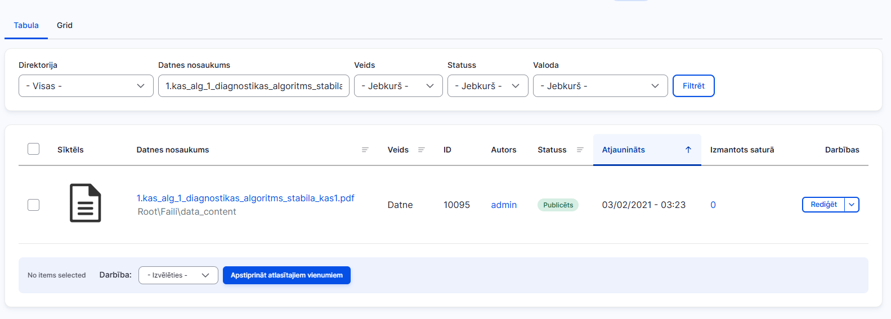
- Redzama media id, kas šajā gadījumā ir 10095
- Rediģē attiecīgo nodi, sameklē paragrāfu ar nepareizajiem linkiem un spiež uz zīmulīša
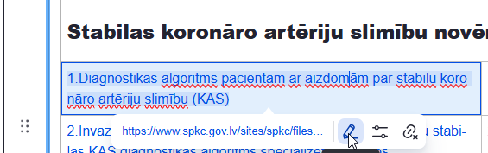
- Nodzēš saites url
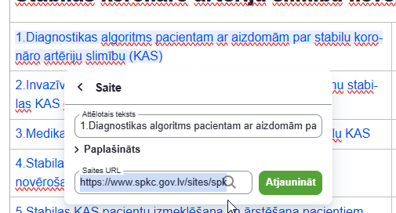
un tā vietā raksta /media/10095/download

Lai turpmāk tīmekļvietnē pareizi veidotu saturu – pievienojiet datnes tikai ar tam paredzēto funkcionalitāti, nevis saites veidā.
TVP Demo vietnē pieejamie materiāli par datnes pievienošanu:
- https://demo.tvp.gov.lv/lv/teksta-redigesanas-iespejas#datnes-10
- https://demo.tvp.gov.lv/lv/satura-tips-datne#vizuals-piemers-atskiriba-starp-datnu-un-saisu-attelosanu
- https://demo.tvp.gov.lv/lv/jaunums/nekad-nepievienojiet-datnes-saisu-veida

- Spiež “Atjaunināt”
- Pēc šāda principa izlabo visu attiecīgajā teksta paragrāfā.

Izmanto datnes pievienošanas iespēju, nevis pievieno datnes saiti tekstam:

